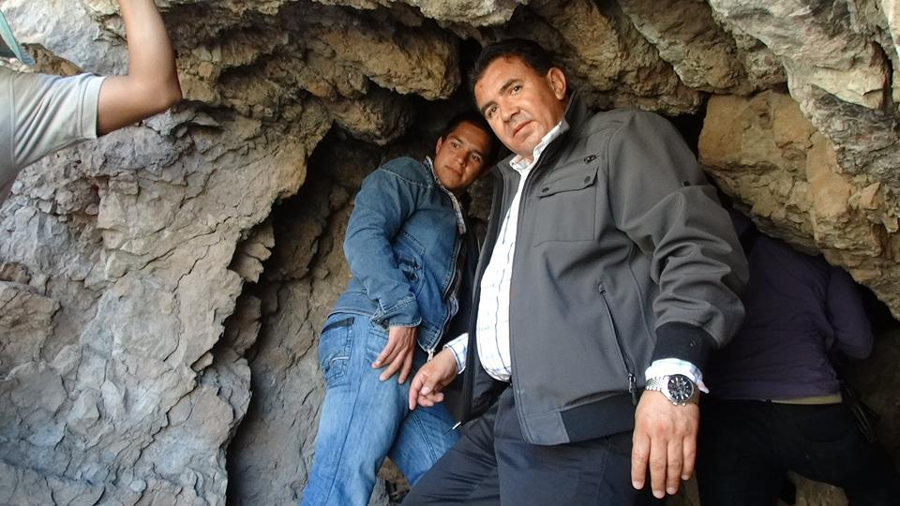
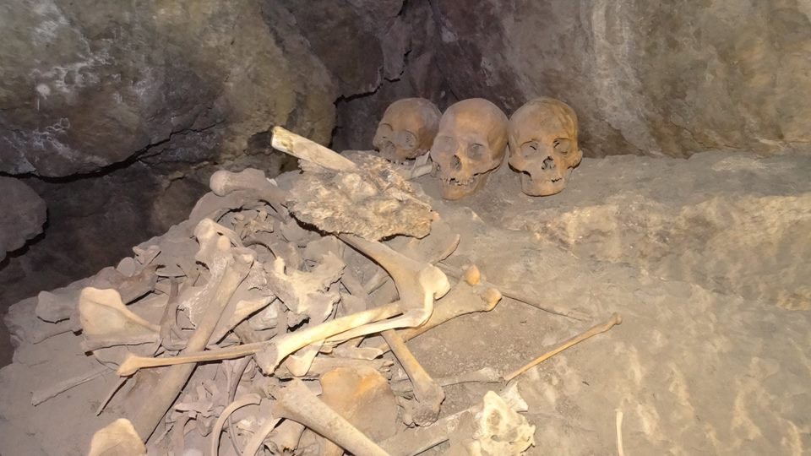
HARÁN GESTIONES PARA CONVERTIR EN ZONA PROTEGIDA CUEVA CON VESTIGIOS ANTIGUOS

Francisco I. Madero, Coahuila.- Las osamentas humanas –tres cráneos e infinidad de otras partes óseas- que fueron localizadas en la cueva ubicada en ‘la Sierra del Cañón del Fierro’, localizada en el Valle de Acatita de este Municipio, podrían tener una antigüedad de mil años, según dictamen preliminar de peritos del Instituto Nacional de Antropología e Historia (INAH). Por su parte, el Municipio recalcó que se harán gestiones para convertir esa zona en una protegida y destinada al ecoturismo. El presidente municipal David Flores Lavenant visitó en forma personal ese apartado lugar el pasado 5 de diciembre, junto con representantes de una televisora regional y otros invitados especiales.
La consigna para todos los participantes en ese viaje de exploración era constatar el hallazgo que anteriormente les habían revelado algunos residentes de esa apartada zona, que se encuentra a cuando menos 120 kilómetros de esta cabecera. Haciendo una parada técnica en un rancho cercano al ejido Tres Manantiales para almorzar las 9:30 de la mañana de ese día –operación que habrían de repetir al regreso-, el alcalde Flores Lavenant y su grupo de acompañantes reiniciaron su travesía por la desértica carretera Madero-Químicas del Rey, teniendo a sus costados majestuosos y hermosos escenarios.
Los viajeros y exploradores llegaron al ejido Tres Manantiales -uno de los que le dan forma al Valle de Acatita-, y fue precisamente en ese sitio en el que tuvieron que dejar la comodidad de la carpeta asfáltica y emprender la caravana casi a ‘vuelta de rueda’ debido a lo accidentado del terreno, a fin de evitar ponchaduras y fallas mecánicas. Durante noventa minutos, en forma lenta y difícil los vehículos se desplazaron por brechas y espacios poblados por ‘gobernadoras’ y plantas cactáceas. No obstante, debido a lo arduo del trayecto en determinado momento los integrantes de la caravana formada por cinco vehículos tuvieron que tomar la decisión de seguir el camino a pie. Durante más de una hora de lento desplazamiento por matorrales y vigilantes de una eventual aparición de animales peligrosos, además de transitar 300 metros cuesta arriba para llegar a la cueva de la ‘Sierra del Cañón del Fierro’, casi exhaustos los visitantes llegaron a su destino.
Antes, Flores Lavenant declaró al reportero de la televisora regional –Televisa Laguna-, que la intención de su administración, luego de constatar el hallazgo y que éste fuera certificado por el INAH, era convertirlo en una zona protegida y eco turística con el apoyo de los gobiernos estatal y federal. ‘Buscamos cuidar este y otros patrimonios que tenemos en este Municipio, porque los consideramos un legado de los ancestros de los maderenses, por lo que luego de confirmarse la importancia de este lugar, haremos gestiones para que se le declare zona protegida’, agregó el edil. Minutos después, al entrar a la cueva, los visitantes, guiados por el poblador Luis Miguel Morales, se encontraron con tres cráneos y numerosos restos óseos dispersos en un radio de dos metros.
Las autoridades municipales y sus acompañantes también encontraron puntas de flechas, tapetes y otros supuestos vestigios de que la cueva fue usada por seres humanos en lo que se cree era usada como habitáculo. Luis Miguel explicó a los visitantes que se habían encontrado con la cueva cuando realizaban su actividad cotidiana de segar y recopilar candelilla para extraerle la cera para luego comercializarla -es el principal sostén de los habitantes de esa zona agreste que es el Valle de Acatita-, por lo que al voltear hacia un cerro cercano detectó lo que era una cueva, decidiendo poco después ir a explorarla. El guía también reveló a los visitantes que hasta ese momento no se había recibido la visita de arqueólogos, por lo que probablemente el lugar aún era inexplorado.
‘En comentarios entre nosotros –los descubridores que viven en esa zona-, pensamos que estos remanentes óseos pudieran datar de 100 años, pero la verdad no sabemos con certeza’, agregó el guía. ‘No descartamos que otras personas ya hayan visitado este lugar, porque la primera vez que ingresamos notamos indicios de que todo estaba muy esculcado, pero esto debe ser confirmado por especialistas’, añadió. ‘Los pobladores de este lugar cocinaban y dormían en este lugar’, según Luis Miguel. El pasado 17 de diciembre llegaron a este municipio representantes de la Delegación en Torreón del Instituto Nacional de Antropología e Historia (INAH), quienes fueron conducidos a la ‘Cueva de la Sierra del Fierro’ por el empresario Modesto Alcalá. Informes preliminares revelados por este último revelaron que, según los enviados del INAH, tentativamente los restos tener una antigüedad de mil años, y en tal sentido podría tratarse de antepasados de los habitantes de este Estado o del Municipio’.
‘Vamos a estar al pendiente del dictamen final del INAH, a fin de proceder, de confirmarse la antigüedad de los restos óseos y los otros objetos, a iniciar las gestiones para lograr que sea declarada zona protegida, y poder a trabajar para convertirla en una zona eco turística, que les represente ingresos a los habitantes de los ejidos del Valle de Acatita, una zona de alta marginación social de este Municipio’, reveló el presidente municipal.

REMODELAN TESORERÍA PARA MEJORAR SERVICIO A CONTRIBUYENTES
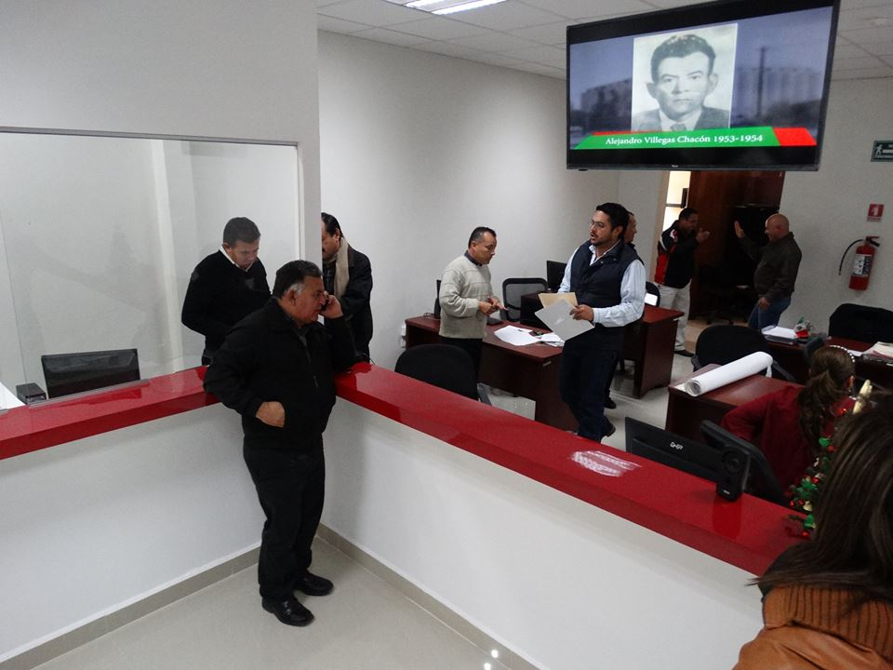

Francisco I. Madero, Coahuila.- Para mejorar y eficientar en forma integral la atención a los contribuyentes de los impuestos municipales, el alcalde inauguró las remodeladas instalaciones de la Tesorería Municipal, la cual desde ayer empezó a recibir el pago del impuesto predial y otros gravámenes locales.
Poco después de mediodía, David Flores Lavenant, su esposa Bibi Delgado de Flores, y el responsable de las finanzas municipales, Pablo Navarro, encabezaron una sencilla ceremonia en la Presidencia Municipal con el fin señalado.
Minutos antes, el presidente municipal detalló que se habían destinado 160 mil pesos para mejorar en forma integral las condiciones de la Tesorería.
Adicionalmente, a nivel interno se han dado indicaciones a todo el personal para que mejore su desempeño y su trato con los causantes y el público en general, y se han reacomodado departamentos y personal en otras áreas del edificio de la alcaldía. El Municipio tiene en el año 2015 retos importantes en lo relativo a mejorar los niveles de captación de impuestos como el predial y otros derechos municipales, de ahí que con la remodelación de la Tesorería se busca incentivar a la gente para que cumpla con la obligación ciudadana de cumplir con sus deberes fiscales, agregó el alcalde. Poco después Flores Lavenant procedió a cortar el listón en forma simbólica, con lo que se puso en funcionamiento de manera oficial la rehabilitación de la Tesorería Municipal.

FESTEJAN A POLICÍAS CON AUMENTO SALARIAL
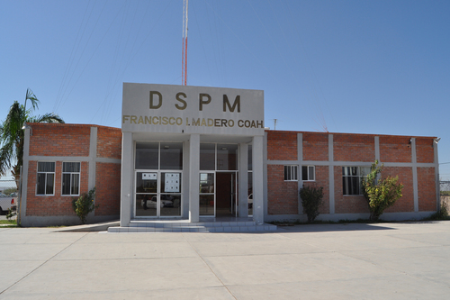

Francisco I. Madero, Coahuila.- El presidente municipal David Flores Lavenant anuncia durante el desayuno ofrecido a los policías en su día, un alza salarial del 25% y su inminente incorporación al IMSS, entre otros beneficios. El evento fue encabezado por el edil y su esposa, Bibi Delgado de Flores en el edificio de la DSPM.

